ТРИ «ЗАКОНА» БЕЗОПАСНОСТИ ПЕШЕХОДА НА ДОРОГЕ.
I закон. Главными условиями безопасности дорожного
движения являются: видимость и обзорность.
Видимость — это возможность различать детали дорожной обстановки. Она зависит от погодных условий, освещения. Обзорность — это возможность наблюдать проезжую часть и дорожную обстановку перед собой и по сторонам, т.е. отсутствие в поле зрения человека различных препятствий на дороге. Пешеходу это не менее важно, чем водителю. Недаром первое правило пешехода — переходи дорогу там, где она хорошо просматривается в обе стороны.
II закон. Правило «темного подвала»: не видишь — остановись!
Представьте себе, что вы с улицы входите в совершенно темное помещение, к примеру, в подвал. Далее, если это помещение не знакомо входящему, то его действия будут такими: он или остановится, или замедлит движение, будет ждать, когда его глаза привыкнут к темноте. В лучшем случае, пойдет, но очень медленно, постоянно вглядываясь вперед и по сторонам, или на ощупь, крадучись. Это происходит потому, что впереди может быть непредвиденная опасность - «ловушка».
Так и на дороге: в сложной ситуации, особенно при недостаточной обзорности и видимости, вспомните про «темный подвал» и эта ассоциация, а вернее внутренний сигнал «Стоп! Опасность!», убережет вас от дорожных «ловушек».
III закон. Действуй безопасно!
Важно предвидеть опасную дорожную ситуацию - «ловушку». Будьте готовы к тому, что из-за стоящего автомобиля может выехать другой, что движущийся автобус может скрывать за собой другой транспорт, что недисциплинированный водитель может не пропустить вас на пешеходном переходе, а транспорт на скользкой дороге остановится не сразу после нажатия на педаль тормоза. Будьте внимательны в местах ограниченной видимости, и вам будет намного легче действовать в возникших сложных ситуациях.
Чтобы защитить себя, вы должны уметь предвидеть возможные ошибки других участников движения и своими встречными действиями и уберечь себя от опасности.
В темные зимние вечера сделайте себя заметнее на проезжей части с помощью световозвращающих элементов на одежде или фонариков. При переходе дороги не забывайте про правило трех «С»: «Стой! Смотри! Слушай!». Безопасного вам всем движения!!!
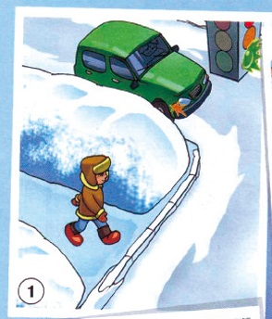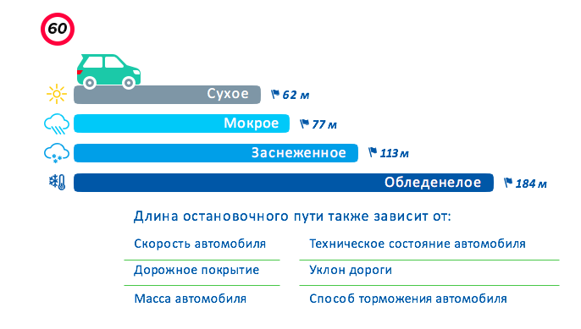
ОГИБДД ОМВД России по Артемовскому району

